ESCOLA MUNICIPAL DE EDUCAÇÃO BÁSICA ALFREDO GOMES.
RUA: CORONEL RUPP BAIRRO CENTRO OESTE
CATANDUVAS – SC ANO 2021
CNPJ – 78502697/0001-96
DIRETORA: IVÂNIA NORA.
ASSESSORA PEDAGÓGICA: SIMONE ANDRÉA CARL.
ASSESSORA TÉCNICA ADM: TANIA N. DE ÁVILA.
PROFESSORA: MARLI MONTEIRO DE FREITAS.
ALUNO (A): ...................................................................
TURMA: 1ºANO

SEQUÊNCIA DE ARTE
DATA: 23/08 A 27/08/2021

QUERIDOS ALUNOS: DANDO CONTINUIDADE NAS AULAS DE ARTES SOBRE FOLCLORE.
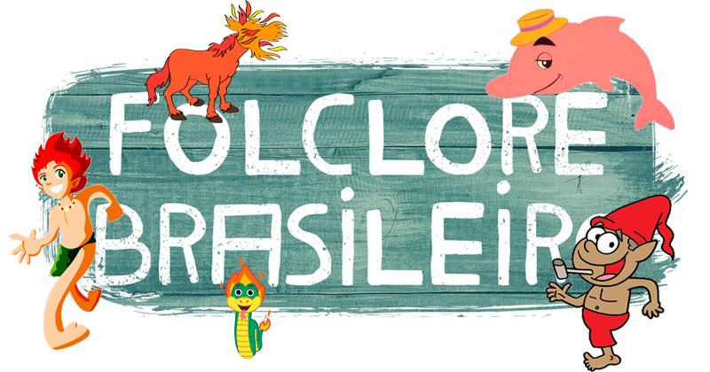
LEITURA:

FOLCLORE BRASILEIRO É COMEMORADO EM 22 DE AGOSTO A DATA FOI CRIADA COM O INTUITO DE ALERTAR PARA A IMPORTÂNCIA E VALORIZAÇÃO DAS MANIFESTAÇÕES FOLCLÓRICAS NO PAÍS. LEMBRE-SE QUE FOLCLORE É O CONJUNTO DE CONHECIMENTOS DE UM POVO, E INTEGRA OS COSTUMES, CRENÇAS, PARLENDAS, CONTOS, MITOS, LENDAS, ADIVINHAS, MÚSICAS, DANÇAS E FESTAS POPULARES DE UMA CULTURA.

1-ATIVIDADE:
OLÁ QUERIDOS ALUNOS DANDO CONTINUIDADE A AULA DE ARTE SOBRE FOLCLORE PEÇA PARA SEUS PAIS OU AVÓS SE ELES CONHECEM ALGUM CONTO OU LENDA PARA CONTAR PARA VOCÊS. EM SEGUIDA REPRESENTE O QUE SEUS PAIS OU AVÓS CONTARAM PARA VOCÊS ATRAVÉS DE UM DESENHO PINTE COM AS CORES FORTE. ( LEMBREM-SE DE COLOCAR DATA E TÍTULO NO CADERNO).

REGISTRE POR FOTO MANDE NO PARTICULAR DA PROFESSORA MARLI SEMPRE COM NO E COMPLETO.

